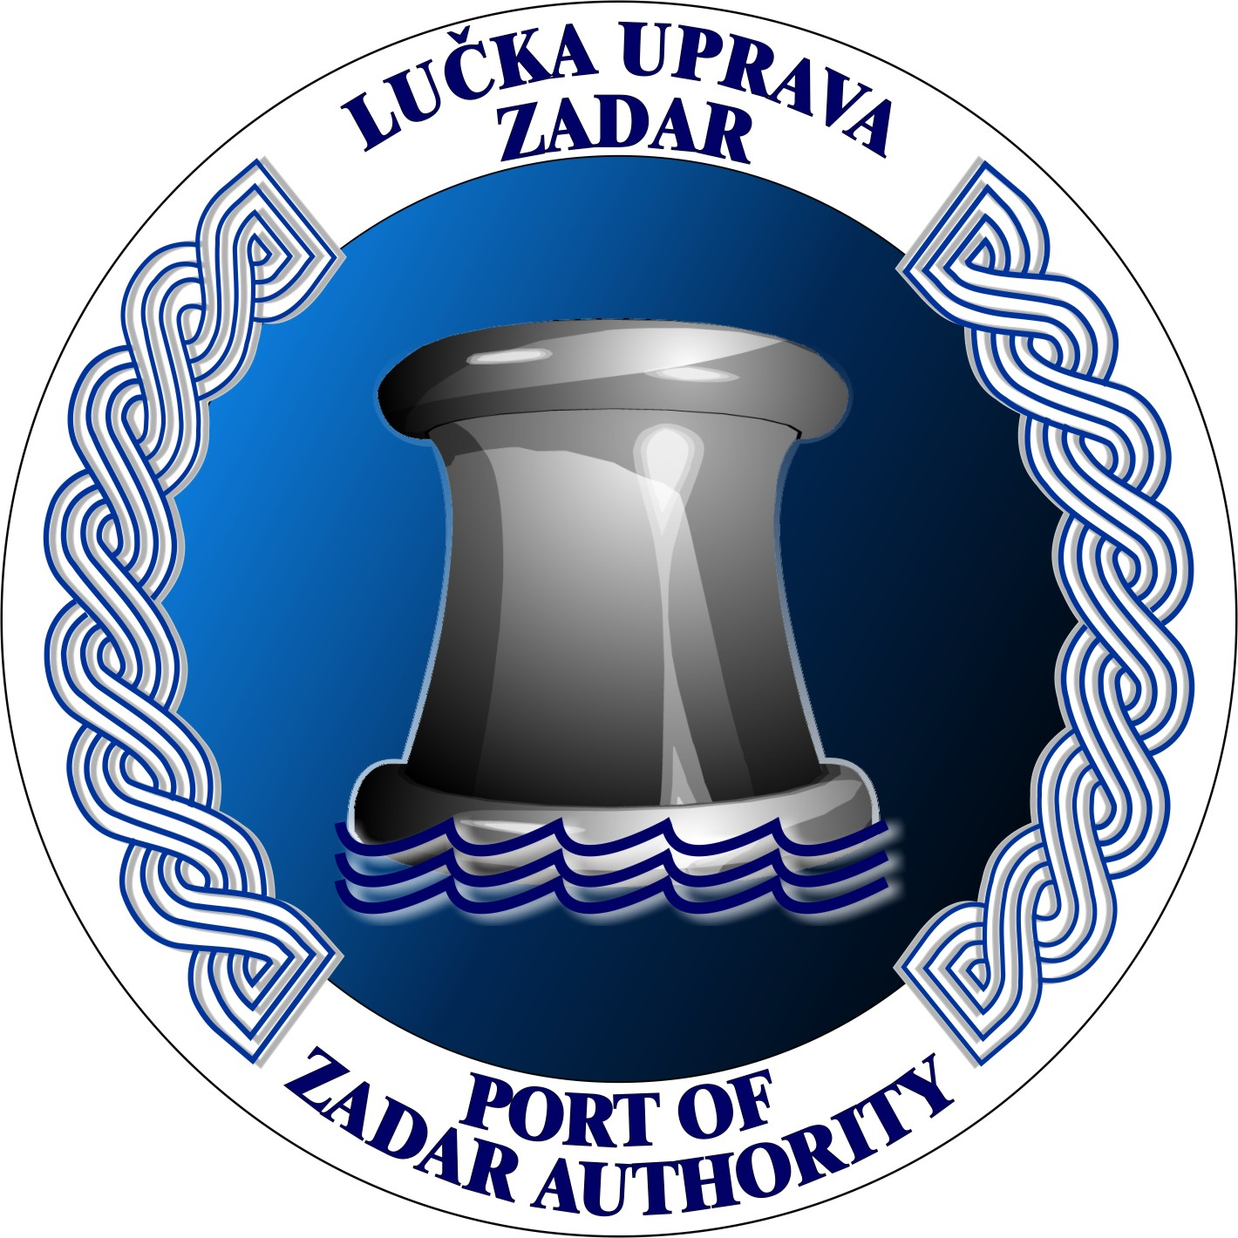 | LUČKA UPRAVA ZADAR  PORT OF ZADAR AUTHORITY  UPRAVNO VIJEĆE LUČKE UPRAVE ZADAR

Temeljem odredbe članka 54. stavak 1, točka 1. i točka 4. Zakona o pomorskom dobru i morskim lukama (NN 158/03, 100/4, 141/06, 38/09, 123/11, 56/16), te članka 19. stavak 1. točka 1. i stavak 2. istog članka Statuta Lučke uprave Zadar, Upravno vijeće Lučke uprave Zadar na svojoj 62. sjednici održanoj dana 28. lipnja 2021. godine donijelo je sljedeću

Odluku br. 354 / 2020

O izmjeni i dopuni Odluke br. 324/2020 od 30. prosinca 2020. godine.

I Mijenja se i dopunjuje Financijski plan Lučke uprave Zadar za 2021. godinu kako slijedi u obrazloženju ove Odluke.

II Lučka uprava Zadar obvezuje se na dostavu I. Izmjene i dopune Financijskog plana za 2021. godinu nadležnom Ministarstvu mora, prometa i infrastrukture i Ministarstvu financija.

III Za realizaciju ove odluke zadužuje se ravnatelj Lučke uprave Zadar.

PREDSJEDNIK UPRAVNOG VIJEĆA
LUČKE UPRAVE ZADAR

__________________________
Božidar Longin, dipl.ing.

Obrazloženje:

Plan prihoda i primitaka

Ukupni prihodi i primici Lučke uprave Zadar za 2021. godinu planiraju se u iznosu 229.446.800 kuna.
Izmjene se vrše na sljedećim izvorima:

- Izvor 43 – Ostali prihodi za posebne namjene su vlastiti prihodi Lučke uprave Zadar od naknada za koncesije na pomorskom dobru te pristojbi za upotrebu obale.
U odnosu na inicijalno planiranje, smanjeni su prihodi od naknada za koncesiju na pomorskom dobru sa 6.300.000 kuna na 5.500.000 kuna. Donos neutrošenih prihoda iz prethodne godine korigiran je sukladno stvarnom donosu iz 2020. godine, sa 52.000.000 na 50.380.887 kuna te je prema stvarnim potrebama za izvorom 43 korigiran odnos neutrošenih prihoda u sljedeću godinu sa 44.817.200 kuna na 37.069.412 kuna.

- Izvor 559 – Ostale refundacije iz pomoći EU su sredstva iz INTERREG europskih fondova prekogranične suradnje, kojima su financirani projekti SUSPORT i REMEMBER, u kojima je Lučka uprava Zadar u ulozi partnera.
Kako su projektima REMEMBER i SUSPORT naknadno u 2021. godini odobrena dodatna sredstva za realizaciju, povećani su i planirani prihodi po osnovi tekućih i kapitalnih pomoći od institucija i tijela EU u ukupnom iznosu 469.625 kuna.

Projekcije prihoda i primitaka Lučke uprave Zadar za 2022. i 2023. godinu nisu mijenjane sukladno pravilima o izradi rebalansa državnog proračuna.

Plan rashoda i izdataka

Planirani rashodi i izdaci Lučke uprave Zadar u 2021. godini iznose 229.446.800 kuna te su u odnosu na inicijalno planiranje veći za 5.798.300 kuna.
Sukladno pravilima proračunskog računovodstva, rashodi i izdaci grupirani su prema aktivnostima.
Lučka uprava Zadar u državnom proračunu ima otvorenih 9 aktivnosti, koje su detaljno opisane u Obrazloženju prijedloga financijskog plana.
Projekcije rashoda i izdataka Lučke uprave Zadar za 2022. i 2023. godinu nisu mijenjane sukladno pravilima o izradi rebalansa državnog proračuna.

Obrazloženje prijedloga izmjene Financijskog plana
Lučke uprave Zadar

RKP 51271 LUČKA UPRAVA ZADAR

A587069 Administracija i upravljanje
Aktivnost Administracija i upravljanje obuhvaća aktivnosti koje se poduzimaju u svrhu redovnog poslovanja Lučke uprave Zadar. Obuhvaća rashode za zaposlene, materijalne rashode, financijske, ostale rashode poslovanja i rashode za nabavu proizvedene materijalne imovine.

Rashodi za zaposlene planirani su na bazi 22 djelatnika, što pretpostavlja zapošljavanje 3 nova djelatnika. Materijalni rashodi planirani su na razini rashoda iz prethodnih godina, uz povećanja na stavkama rashoda za energiju, komunalne usluge i ostale usluge, kao rezultat povećanog broja korisnika putničke luke Gaženica.

A587070 Gradnja i održavanje
Aktivnost gradnja i održavanje obuhvaća aktivnosti koje se poduzimaju u svrhu gradnje, održavanja, upravljanja, zaštite i unapređenja pomorskog dobra koje predstavlja lučko područje kojim upravlja Lučka uprava Zadar.
U okviru ovog potprograma predviđeni su rashodi za usluge (usluge tekućeg i investicijskog održavanja), rashodi za nabavu proizvedene i neproizvedene materijalne imovine te rashodi za dodatna ulaganja na nefinancijskoj imovini.
Rashodi za usluge tekućeg i investicijskog održavanja povećani su u odnosu na projekcije za 2022. i 2023. godini zbog potrebe za značajnijim investicijskim održavanjem sukladno priručniku za održavanje pomorskih građevina izgrađenih u okviru projekta Nova luka Zadar te u 2022. godini iznose 3.500.000 kuna, odnosno 1.500.000 kuna više i u 2023. godini 4.500.000 kuna, odnosno 2.000.000 kuna više.
U 2022. godini planirane su intelektualne i osobne usluge u iznosu 3.500.000 kuna koje se odnose na usluge istraživanja tržišta u cilju odabiranja najpovoljnijeg modela koncesije za izgradnju, opremanje i korištenje tog dijela teretne luke.
U okviru rashoda za nabavu neproizvedene materijalne imovine u 2022. godini planirana su ulaganja na području teretne luke – gat 1 gdje je predviđeno poduzimanje radnji za izradu idejnog rješenja za sanaciju, produljenje i produbljenje gata (1.000.000 kuna); postavljanje pontonske konstrukcije na sekundarnom lukobranu u putničkoj luci Gaženica za potrebe izmještanja turističkih brodova s Liburnske obale u gradskoj luci (4.500.000 kuna); radovi na produbljenju ispred obale br. 7 u teretnoj luci, izmjena idejnog projekta i lokacijske dozvole (1.500.000 kuna); građevinski radovi na izgradnji betonske rampe na vezu br. 7 (3.000.000 kuna).
U 2023. godini planirana su također značajnija ulaganja u neproizvedenu materijalnu imovinu u ukupnom iznosu 10.001.000 kuna, a odnose se na nabavu i postavljanje nadstrešnica nad kućicama za prodaju karata na ukrcajnim trakama (3.800.000 kuna); izgradnju spoja teretne luke na brzu cestu D424 (2.400.000 kuna); izgradnja parka u sklopu Nove luke Zadar (1.000.000 kuna) predviđenog lokacijskom dozvolom.

T587071 Projekt Nova luka Zadar – Otplata zajma banaka EIB i KfW
U okviru potprograma Projekt Nova luka Zadar planirana su sredstva za otplatu zajma Europske investicijske banke i kredita njemačke banke KfW, kojima je financirana izgradnja Nove luke Zadar.
Na razini 34 planirani su izdaci za kamate, a na razini 54 izdaci za otplatu glavnica.
Kredit KfW-a otplaćuje se u polugodišnjim ratama, a posljednja rata dospijeva 30.6.2022. godine. Zajam EIB-a sastoji se od 9 tranši, svaka od kojih ima svoj otplatni plan, koji se također otplaćuje u polugodišnjim ratama. Posljednja rata dospijeva 8.8.2038.
Kredit KfW-a odobren je uz promjenjivu kamatnu stopu koja se formira kao šestomjesečni EURIBOR uvećan za maržu 0,4. Kako je kretanje EURIBORA na niskim razinama, korigirane su projekcije kamate u 2022. godini za 150.000 kuna te sada na kontu 3423 iznose 200.000 kuna, od čega 100.000 kuna u limitu, odnosno u limitu za 150.000 kuna manje.
Na kontu 3421 smanjeni su izdaci za kamate po zajmu EIB-a u 2022. godini za 200.000 kuna te ukupno iznose 15.750.000 kuna, od čega je 15.250.000 kuna u limitu.

K587075 OP Konkurentnost i kohezija, prioritetna os 7. Povezanost i mobilnost - Rekonstrukcija i izgradnja lučke infrastrukture Grad Zadar - Poluotok
U okviru potprograma „Rekonstrukcija i izgradnja lučke infrastrukture Grad Zadar – Poluotok“ predviđeni su izdaci za realizaciju rekonstrukcije Obale kralja Petra Krešimira IV., pripadajućeg gata te zaobalnog dijela Liburnske obale (cca 600 m).
Projekt je financiran bespovratnim sredstvima iz Operativnog programa „Konkurentnost i kohezija“.
Ukupna vrijednost Projekta iznosi 67.489.388 kuna, od čega prihvatljivi troškovi iznose 66.608.138 kuna.
Projekt se financira sredstvima iz OP Konkurentnost i kohezija u udjelu od 85%, dok domaća komponenta iznosi 15%. Neprihvatljivi izdaci financirat će se iz ostalih prihoda za posebne namjene (izvor 43).
S obzirom na dulje postupke nabava od inicijalno predviđenih, radovi na projektu započet će u drugoj polovici 2021. godine, u odnosu na planirani početak u 1. tromjesečju 2021. godine, zbog čega se dio izdataka preraspodjeljuje na 2022. i 2023. godinu.
U 2022. godini rashodi za nabavu proizvedene dugotrajne imovine se povećavaju za 6.000.000 kuna, od čega u limitu 900.000 kuna te iznose ukupno 30.000.000 kuna, odnosno u limitu 4.500.000 kuna.
U 2023. godini rashodi za nabavu proizvedene dugotrajne imovine se povećavaju za 6.400.000 kuna, od čega u limitu 900.000 kuna te iznose ukupno 23.908.000 kuna, odnosno u limitu 2.931.200 kuna.
Predviđen rok završetka projekta je 31.12.2023.

K587072 INTERREG VA - ITALIJA - HRVATSKA - PROJEKT REMEMBER - OČUVANJE I PROMOCIJA POMORSKE KULTURNE BAŠTINE
Projekt se provodi u okviru Programa prekogranične suradnje Italija – Hrvatska. Započeo je u 2019. godini te se njegova realizacija očekuje do kraja 2022. godine. Riječ je o zajedničkoj inicijativi hrvatskih i talijanskih lučkih uprava u očuvanju i promociji svoje pomorske kulturne baštine kroz stvaranje virtualnih pomorskih muzeja na destinacijama.
Projekt se financira sredstvima EU fondova u udjelu od 85%, dok domaća komponenta iznosi 15%.
Sredstva projekta raspoređuju se na rashode za zaposlene, materijalne rashode te rashode za nabavu proizvedene materijalne imovine (oprema).
Realizacija projekta je prolongirana u odnosu na inicijalno planiranje te su sukladno tome odobrena dodatna sredstva za rashode za zaposlene te u 2022. godini iznose 202.700 kuna.

K587073 INTERREG VA - ITALIJA - HRVATSKA - PROJEKT SUSPORT - PROJEKT ODRŽIVIH LUKA
Projekt se provodi u okviru Programa prekogranične suradnje Italija – Hrvatska. Cilj projekta je unapređenje razine održivosti okoliša i energetske učinkovitosti u lukama na programskom području putem unapređenja poboljšane suradnje ključnih dionika – institucija te u aktivnostima dugoročnog upravljanja u ovom području rada s obje strane Jadranskog mora.
Projekt se financira sredstvima EU fondova u udjelu od 85%, dok domaća komponenta iznosi 15%.
Sredstva projekta raspoređuju se na rashode za zaposlene, materijalne rashode, rashode za nabavu proizvedene materijalne imovine (oprema – fotopaneli, poslovni objekti - izgradnja parkirališne nadstrešnice).
Zbog složenosti projekta izgradnje parkirališne nadstrešnice, trajanja izrade projektne dokumentacije te procesa ishođenja građevinske dozvole, izvjesno je da realizacija ove komponente projekta neće biti ostvarena u 2021. godini te su navedeni izdaci u ukupnom iznosu 2.187.610 planirani u 2022.godini.

K587076 OPERATIVNI PROGRAM RIBARSTVA (EFPR) - MODERNIZACIJA I PROŠIRENJE RIBARSKE LUKE VELA LAMJANA, KALI
Projekt Modernizacija i proširenje ribarske luke Vela Lamjana, Kali obuhvaća produljenje operativnog gata koji će dobiti funkciju glavnog lukobranskog objekta, dogradnju obale za prihvat ribarskih brodova, izgradnju dužobalnog gata za prihvat plovila domicilnog stanovništva, izgradnju operativnog gata i obale za prihvat brodica sportskog ribolova na sjeverozapadnoj strani uvale, osiguravanje površine za odlaganje ribarskih mreža i ostale opreme i izgradnju prometnica koje omogućavaju kolni promet između novih obala i planirane površine za odlaganje ribarske opreme i šetnice te ostalih infrastrukturnih instalacija. Izgradnjom luke teži se postizanju poboljšanih sigurnosnih i radnih uvjeta ribara, poboljšanje kvalitete operacija ukrcaja i iskrcaja ribe te povećanju transportnog i izvoznog potencijala Ribarske luke Vela Lamjana.
Projekt je financiran sredstvima iz Operativnog programa za ribarstvo, pri čemu sredstva EU iznose 85%, dok domaća komponenta iznosi 15% vrijednosti ulaganja.
Projekt je započeo 2019., a ishođenje uporabne dozvole uvjetovano je izgradnjom trafostanice, što se očekuje do kraja 2021. godine. Po ishođenju uporabne dozvole, izvršit će se preostala plaćanja izvođaču, zbog čega su planirani izdaci na ovoj aktivnosti za 2022. godinu u iznosu 170.000 kuna.

K587077 OPERATIVNI PROGRAM RIBARSTVA (EFPR) - RIBARSKA LUKA VELA LAMJANA, KALI - FAZA 2 - POVEĆANJE KVALITETE, KONTROLE I SLJEDIVOSTI ISKRCAJA RIBARSKIH PLOVILA
Projekt Ribarska luka Vela Lamjana, Kali - Faza 2 - Povećanje kvalitete, kontrole i sljedivosti iskrcaja ribarskih plovila predviđa izgradnju i uređenje površine za odlaganje ribarske opreme i kolni pristup, izgradnju potrebne infrastrukture, objekta za ledomate, poslovnog objekta (uredi, sanitarni čvor,...), natkrivenog radnog prostora za krpanje mreža, skladišta rezervnih dijelova i ribarske opreme.
Projekt je financiran sredstvima iz Operativnog programa za ribarstvo, pri čemu sredstva EU iznose 85%, dok domaća komponenta iznosi 15% vrijednosti ulaganja. Procijenjena vrijednost projekta koja će se financirati iz Operativnog programa za ribarstvo iznosi 32.843.750 kuna.
Dio ulaganja koja se ponajviše odnose na projektnu dokumentaciju, financirat će se iz ostalih prihoda za posebne namjene (izvor 43).
Početak realizacije projekta se očekuje krajem 2021.godine, u odnosu na prethodno planiraniji raniji početak, zbog čega su povećani izdaci u 2022. i 2023. godini te iznose 23.700.000 kuna, odnosno 7.500.000 kuna.
Završetak realizacije projekta planiran je do 31.12.2023.

K587079 OPERATIVNI PROGRAM RIBARSTVA (EFPR) - REKONSTRUKCIJA POSTOJEĆE INFRASTRUKTURE NA PODRUČJU RIBARSKE LUKE GAŽENICA
Projektom Rekonstrukcija postojeće infrastrukture na području ribarske luke Gaženica predviđeno je proširenje obale, odnosno izgradnja servisnog platoa za podizanje i spuštanje plovila u more (travel lift), izgradnja skladišta s pripadajućim pomoćnim objektima, te uređenje prometnice, parkirališta, zelenih površina i manipulativnog prostora.
Projekt je financiran sredstvima iz Operativnog programa za ribarstvo, pri čemu sredstva EU iznose 85%, dok domaća komponenta iznosi 15% vrijednosti ulaganja.
Procijenjena vrijednost projekta koja će se financirati iz Operativnog programa za ribarstvo iznosi 27.871.453 kuna.
Dio ulaganja koja se ponajviše odnose na projektnu dokumentaciju, financirat će se iz ostalih prihoda za posebne namjene (izvor 43).
Izgradnja započinje u rujnu 2020. godine, a ishođenje uporabne dozvole je predviđeno tijekom 2022. godine.
U 2022. planirani su za 850.000 kuna veći izdaci u odnosu na usvojene projekcije jer radovi završavaju u posljednjem tromjesečju 2021. godine i izvjesno je da će dio plaćanja za izvedene radove biti u 2022. godini, po ishođenju uporabne dozvole.

